CAPSTONE DESIGN PROJECT PROPOSAL
생체신호 기반 온디바이스 헬스케어 AI Baymax
AI Capstone Design Project Proposal

팀명 | Baymax | 프로젝트 기간 | 2026.10.05 - 2026.11.29
참여학생 | 소영빈 | 지도교수 | -
핵심 키워드 | 온디바이스 LLM, 웨어러블 생체신호, 카페인·타우린 추적, 하위 기종 기능 확장

PROJECT AT A GLANCE
문제 구형 웨어러블이 쌓는 생체 데이터는 유의미하게 해석되지 않고, 클라우드 AI는 민감한 건강정보를 외부로 보낸다
→ 해결책 건강 지표를 계산하고 소형 LLM이 선택·설명하는 온디바이스 에이전트 + 삼성 헬스에 없는 카페인·타우린 추적, Watch4용 러닝 코치
→ 결과 Galaxy S25에서 네트워크 없이 동작하는 건강 브리핑·코칭 앱 시연
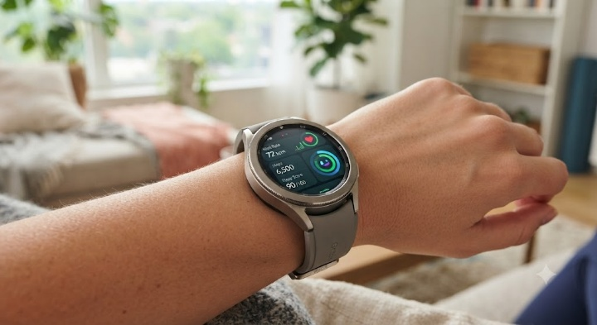
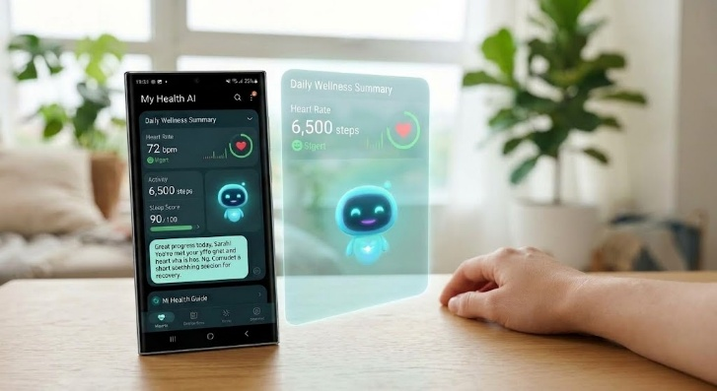
핵심 목표  • Skill 라우팅 정확도 90% 이상 (평가셋 200문항)  • 최종 응답의 근거 없는 수치 0건 (Grounding 검증)  • Galaxy S25 오프라인 응답 10초 이내 데모 앱  • 차별 기능: 카페인·타우린 추적, Galaxy Watch4 러닝 코치 | 주요 결과물  • Skill 엔진 10종(카페인·러닝 코치 포함) + 소형 LLM  • Android 헬스케어 앱 (Watch4 + S25 통합)  • 평가셋·성능평가 결과 및 최종 보고서
1. 프로젝트의 배경 및 필요성
1.1 문제 정의 및 중요성
만성질환이 국내 질병 부담의 중심이다. 2024년 만성질환 사망은 전체 사망의 78.8%, 진료비는 약 90조 원으로 전체의 80.3%다(질병관리청, 「2025 만성질환 현황과 이슈」). 주요 원인은 신체활동·수면·식습관 같은 생활습관이지만, 성인 유산소 신체활동 실천율은 52.5%(2023)에 그친다.
1.2 기존 방법의 한계와 프로젝트 필요성
기존 방식의 한계는 세 가지다. ① 기존 앱은 지표를 나열할 뿐, 여러 지표를 엮어 컨디션 변화의 원인을 설명하지 못한다. ② 클라우드 LLM은 민감정보인 건강정보를 외부 서버로 보낸다.
마지막으로 기존 서비스(삼성 헬스)는 구버젼One UI에서 누릴 수 없는 기능도 많고 분석된 데이터로 제공하는 부가 기능의 섬세함이 부족하다. 본 프로젝트는 온디바이스 에이전트로 이를 해결한다.
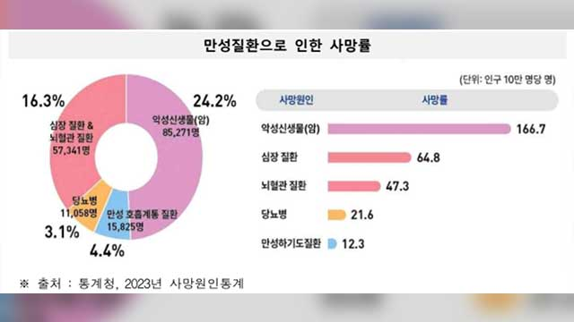 | 

1.3 삼성 헬스와의 차별점
삼성 헬스에 없거나 구형 기기에서 쓸 수 없는 기능 두 가지를 핵심 차별 기능으로 개발한다.
• ① 카페인·타우린 섭취 추적: 성인 카페인 권고량은 하루 400 mg(식약처)이지만, 커피전문점 커피 3잔(평균 132 mg)과 에너지음료 1캔(평균 80.2 mg)이면 넘는다. 콜라 등 탄산음료는 함량 표시 의무가 없어 실제 섭취량을 알기 어렵고, 삼성 헬스는 2020년 카페인 기록 기능을 제거했다. 식단 기록에서 카페인·타우린을 자동 산출하고, 취침 시 잔존량과 수면 영향을 분석한다.
• ② Galaxy Watch4에서 러닝 코치 구현: 러닝 코치는 Galaxy Watch7 이후 모델만 지원하며, Watch4는 마지막 대규모 업데이트(One UI 8 Watch)에서도 이를 받지 못했다. 그러나 필요한 입력(달리기 거리·페이스·심박)은 Watch4도 기록하므로, 분석을 스마트폰 Skill로 옮겨 Watch4에서 동작하게 한다.
구분 | 삼성 헬스 (Galaxy Watch4 사용자) | 본 프로젝트
카페인 | 기록 기능 없음 (2020년 6.11 버전에서 제거) | 식단 기록에서 자동 산출, 권고량 대비 비율, 취침 시 잔존량, 수면 영향 분석
타우린 | 기록 기능 없음 | 에너지음료·자양강장제 섭취량 자동 산출, 카페인과 함께 섭취 패턴 경고
러닝 코치 | Galaxy Watch7 이후 모델만 지원 | Watch4 달리기 기록으로 레벨 산출, 주간 계획, 달리기 후 피드백
피드백 방식 | 지표별 대시보드와 정해진 문구 | 여러 지표를 엮은 개인 기준선 기반 자연어 설명 (온디바이스 LLM)

2. 프로젝트의 목표
2.1 핵심 목표 및 세부 목표
본 프로젝트의 최종 목표는 웨어러블 생체신호(수면·식단·수분·걸음·운동)를 Skill로 분석하고 소형 LLM이 이를 선택·종합하는 헬스케어 AI 에이전트를 개발하여 Galaxy S25에서 네트워크 없이 동작하는 건강 브리핑·코칭 앱을 구현하는 것이다.
• 데이터 목표: Health DB Schema(원본·정규화·Skill 출력 3계층)를 설계하고 삼성 헬스 내보내기 전체(JSON)를 적재한다. “기록 없음”과 “0”을 구분하는 coverage 체계를 갖추고, 데모 시점까지 수면·식단·수분 연속 실데이터 35일 이상을 확보한다.
• AI 목표: 소형 LLM(Gemma 4 E4B, 4bit)이 서비스·Skill 라우팅 정확도 90% 이상을 달성하고, Grounding 검증으로 최종 응답의 근거 없는 수치를 0건으로 만든다.
• 시스템 목표: Health Connect 연동, 온디바이스 DB, Skill 엔진, LLM 추론, 브리핑·대화·수동 입력 화면을 갖춘 Android 앱을 구현하고, 매일 자동으로 데이터를 동기화·분석한다.
• 검증 목표: 라우팅 평가셋 200문항, 시나리오 평가셋 40개, 결측 변형 테스트로 정량 평가하고, Galaxy S25 실측(지연시간·메모리)과 수행자 본인의 2주 실사용 시험을 수행한다.
• 차별화 목표: 삼성 헬스에 없는 카페인·타우린 추적 Skill과, Galaxy Watch7 이후 모델에서만 제공되는 러닝 코치를 Galaxy Watch4 데이터만으로 동작하는 RunCoach Skill로 구현하여 실기기로 시연한다.
2.2 목표 성능
평가 항목 | 평가 방법 | 목표값 | 비교/시험 조건
AI 성능 (Skill 라우팅) | 서비스·Skill 선택 정확도 (exact match) | 90% 이상 | 라우팅 평가셋 200문항, 대형 LLM 상한 기준선 대비
응답 신뢰성 | 응답 수치 grounding 검사, 핵심 인사이트 포함률 | 근거 없는 수치 0건, 포함률 85% 이상 | 시나리오 평가셋 40개
Feature 정확도 | Skill 출력과 원본 직접 집계 대조 | 100% 일치 | README 집계값 재현 (걸음 중앙값 6,186보 등)
카페인·타우린 산출 | 함량을 아는 테스트 기록의 산출량 대조 | 품목 인식률 95% 이상, 오차 ±10% 이내 | 커피·에너지음료·탄산음료·자양강장제 기록 100건
러닝 코치 (Watch4) | Watch4 기록만으로 레벨 산출, 1주 간격 재측정 차이 | 산출 성공 100%, 레벨 차이 ±1단계 이내 | 12분 달리기 측정 2회 + 과거 달리기 49회
처리 성능 | 응답 완료 시간 / 피크 메모리 | 10초 이내 / 6 GB 이하 | Galaxy S25, 오프라인, 4bit 양자화
시스템 안정성 | 결측 데이터 처리 정확도 / 자동 실행 오류 | 95% 이상 / 7일 연속 0회 | 변형 테스트, WorkManager 일일 실행
사용성/실증 | 응답 유용성 평가 (5점 척도) | 평균 4.0 이상 | 수행자 2주 실사용 + 블라인드 평가 20건
3. 프로젝트 개발 내용
3.1 데이터 구축 및 전처리
• 데이터 확보: 삼성 헬스 내보내기. 걸음 수, 운동량 1,514건, 수면 세션, 식단·수분량
• 추가 수집: 1주차부터 수면 중 워치 착용과 식단·수분 기록으로 연속 실데이터 35일 이상을 확보한다.
• 각성 성분 DB: 식약처 카페인 함량 자료와 제품 라벨로 약 200품목의 카페인·타우린 함량 DB를 구축한다. 함량을 모르는 품목은 범주 평균으로 추정하고 “추정”으로 표시한다.
• 전처리: Health DB Schema 3계층(원본, 일별 요약, Skill 출력). 걸음은 기기 통합값, 주수면은 기상일 귀속, 자동 걷기 구간은 걸음과 이중 집계하지 않는다.
• 결측치 처리: 기록 없는 날은 0이 아닌 NULL로 두고, 최소 coverage에 못 미치면 Skill이 insufficient_data를 반환한다.
• 평가셋 구축: 학습 대신 평가셋을 구축한다. 라우팅 200문항, 시나리오 40개, 결측 변형 테스트, 카페인 테스트 기록 100건.
3.2 핵심 AI 알고리즘 개발
• 입출력 정의: 입력은 사용자 질문과 데이터 가용성 목록, 출력은 Skill 호출 JSON과 Skill 지표에 근거한 자연어 피드백이다.
• 모델 구조: 소형 LLM(Gemma 4 E4B, 4bit)이 의도를 12개 서비스 중 하나로 분류 → 레시피에 따라 Skill 10종 실행 → Insight Rules로 인사이트 선별 → LLM 서술 → Grounding 검증.
• 핵심 아이디어: 계산(Skill)과 언어(LLM)를 분리해 수치 환각을 차단하고, Skill 추가만으로 재학습 없이 기능을 확장한다.
• Caffeine Skill: 일 카페인 총량, 권고량 대비 비율, 공급원별 비중, 반감기(약 5시간) 모델로 추정한 취침 시 잔존량, 섭취일과 비섭취일의 수면 비교. 타우린은 섭취 빈도와 참고치(3 g/일)로 관리한다.
• RunCoach Skill: Watch4 12분 달리기 거리 → Cooper 공식으로 VO2max 환산 → 1–10단계 레벨 → 주간 훈련 계획 → 달리기 후 계획 대비 피드백.
• 학습 및 최적화: 라우팅 최적화, 4bit 양자화, KV 캐시 재사용으로 성능과 속도를 적절히 확보한다. (우선순위는 라우팅 정확도 > 속도)
- AI 모델 구조도(Gemma 4 E2B & E4B)
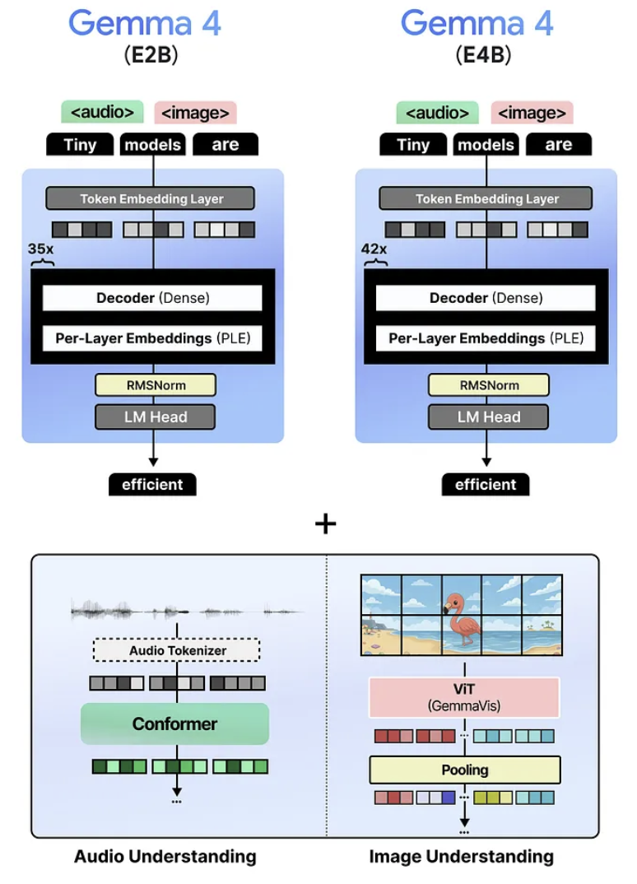

3.3 시스템 및 프로토타입 구현
• Frontend: Kotlin·Compose 앱. 건강 브리핑, 대화, 식단·물 입력, 카페인 타임라인, 러닝 코치 화면.
• AI inference: LiteRT-LM으로 Gemma 4 E4B(4bit)를 S25에서 완전 오프라인 실행한다(지연 시 E2B로 전환).
• Hardware: Galaxy Watch4(수집) + Galaxy S25(저장·분석·추론).
• 하위 기종 호환: 워치에 별도 앱을 설치하지 않는다. Watch4는 기본 달리기 운동으로 기록만 하고 분석은 모두 S25에서 수행하므로, 워치의 One UI 버전과 무관하게 동작한다.
• 통합: 워치 → 삼성 헬스 → Health Connect → Room DB. WorkManager가 매일 동기화·분석·브리핑 생성을 수행한다.

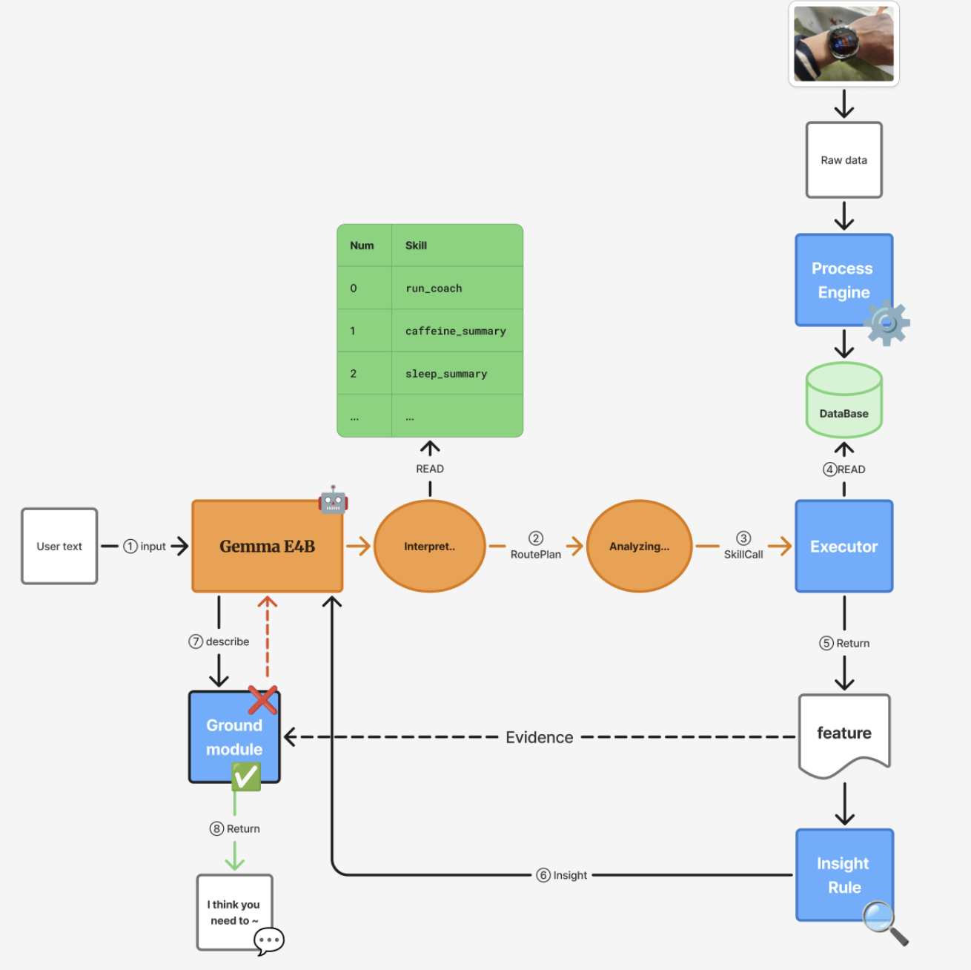
- 전체 시스템 구성도
3.4 성능 검증 계획
대형 LLM(상한)과 소형 모델 zero-shot(하한) 대비 제안 구성의 성능을 측정하고, 예시 개수·thinking·양자화 전후·후보 모델(Gemma 4 E4B·E2B, Qwen3.5-4B, EXAONE 4.0 1.2B)에 대한 ablation을 수행한다.
S25 실기기에서 응답 시간·메모리·배터리를 측정하고, 7일 자동 실행과 2주 실사용으로 안정성과 유용성을 확인한다. 차별 기능은 카페인 테스트 기록 100건의 산출 오차와 Watch4 12분 측정 2회의 레벨 재현성으로 검증한다.
3.5 개발 구성요소 요약
구분 | 구현 내용 | 주요 산출물
데이터 | Health DB Schema 3계층 설계, 삼성 헬스 ETL, 정규화 규칙(귀속일·이중 집계 방지), coverage 기반 결측 처리, 평가셋 구축 | Health DB Schema, ETL 코드, 평가셋
AI 모델 | Gemma 4 E4B 라우팅 Skill 10종, Insight Rules, Grounding 검증, 4bit 양자화 | Skill 엔진, 프롬프트·추론 모듈
통합 시스템 | Watch4–Health Connect–Room DB 연동, LiteRT-LM 온디바이스 추론, WorkManager 주기 실행, Compose UI | Android 앱 프로토타입
검증 | 라우팅·시나리오·변형 평가, ablation, S25 실측, 2주 실사용 및 오류 분석 | 성능평가 결과, 오류 분석 보고서
차별 기능 | 각성 성분 DB, Caffeine·RunCoach Skill, 카페인 타임라인·러닝 코치 화면 | 차별 기능 모듈, Watch4 시연

4. 프로젝트 추진 일정
주차 | 주요 추진 내용 | 주요 산출물
1주 (10/05–10/11) | 문제 정의, 차별 기능 정의(카페인·타우린 추적, Watch4 러닝 코치), 온디바이스 모델·Samsung 기능 지원 범위 조사, Health DB Schema·Skill 레지스트리 초안, 일일 데이터 수집 시작 | 요구사항 정의서, Schema 초안, 기술 조사 자료
2주 (10/12–10/18) | 삼성 헬스 ETL(CSV·JSON → SQLite), 정규화 규칙·coverage 처리, 각성 성분 DB 구축(약 200품목) | ETL 코드, Health DB v1, 각성 성분 DB v1
3주 (10/19–10/25) | Skill 10종 구현(Caffeine·RunCoach 포함), 서비스 레시피·Insight Rules 작성, Skill 단위 테스트, Watch4 12분 달리기 1차 측정 | Skill 엔진 v1, 레시피·규칙 정의
4주 (10/26–11/01) | 라우팅 평가셋 200문항·시나리오 40개·변형 테스트, 카페인 테스트 기록 100건 구축, 대형 LLM 기준 파이프라인·Grounding 검증 구현 | 평가셋 v1, 파이프라인 v1, 상한 기준선 결과
5주 (11/02–11/08) | Skill description 최적화, 후보 모델 비교, 4bit 양자화 및 ablation 실험 | 모델 비교 결과, 프롬프트 v2, 양자화 모델
6주 (11/09–11/15) | Android 앱 통합: Health Connect 연동, Room DB, Skill 엔진 이식, LiteRT-LM 추론 연결 | 통합 프로토타입 v1
7주 (11/16–11/22) | 브리핑·대화·입력·카페인 타임라인·러닝 코치 화면 완성, WorkManager 주기 실행, S25 실측, Watch4 12분 달리기 2차 측정, 2주 실사용 시험 | 통합 프로토타입 v2, 온디바이스·차별 기능 측정 결과
8주 (11/23–11/29) | 최종 성능 평가와 오류 분석, 시연 시나리오(Watch4 러닝 코치·카페인 관리 포함)·영상 제작, 최종 보고서 작성 | 최종 앱, 성능평가 보고서, 시연 자료

5. 프로젝트 주요 결과
5.1 주요 산출물
No. | 결과물 | 주요 내용 | 제출/시연 형태
1 | AI 모델 및 추론 알고리즘 | Gemma 4 E4B(4bit) few-shot 라우팅·서술 모듈과 Skill 10종 엔진. 계산과 언어를 분리해 근거 없는 수치 0건, 라우팅 정확도 90% 이상 | 모델 파일, 프롬프트, 소스코드
2 | 소프트웨어/애플리케이션 | 오늘의 건강 브리핑, “왜 컨디션이 안 좋지?” 같은 자연어 질의, 식단·물 입력, 카페인 타임라인, 러닝 코치, 지표 추이 화면 | Android 앱(APK)
3 | 통합 시스템 또는 시제품 | Galaxy Watch4 수집부터 S25 저장·분석·추론까지 네트워크 없이 동작하는 통합 시스템(비행기 모드 시연) | 실기기 라이브 시연, 시연 영상
4 | 성능평가 및 검증 결과 | 라우팅·grounding·결측 처리 정확도, ablation, S25 지연시간·메모리, 2주 실사용 결과 | 표/그래프, 평가 보고서
5 | 기술 문서 | Health DB Schema 명세, Skill 레지스트리 및 Skill 추가 가이드, 시스템 설계서, 최종 보고서 | PDF/문서
6 | 추가 성과 | 개인 데이터를 제외한 한국어 헬스케어 tool-calling 평가셋(라우팅 200문항, 시나리오 40개) 공개, 학술대회 논문 투고 검토 | 평가셋, 논문 초안
7 | 차별 기능 모듈 | 카페인·타우린 추적(취침 시 잔존량·수면 영향 분석), Galaxy Watch4에서 동작하는 러닝 코치(레벨·주간 계획·피드백) | Watch4 + S25 라이브 시연

5.2 최종 결과물 이미지 또는 모형
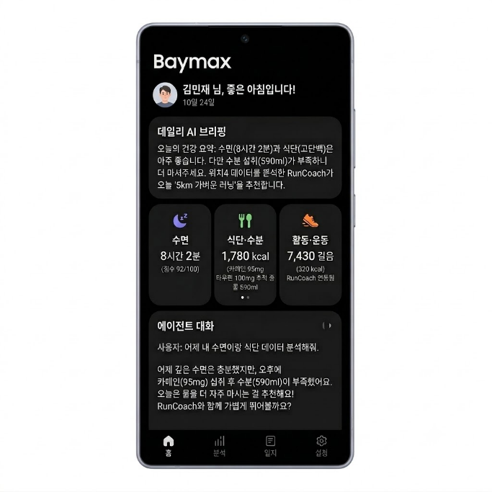

5.3 대표 성능 결과
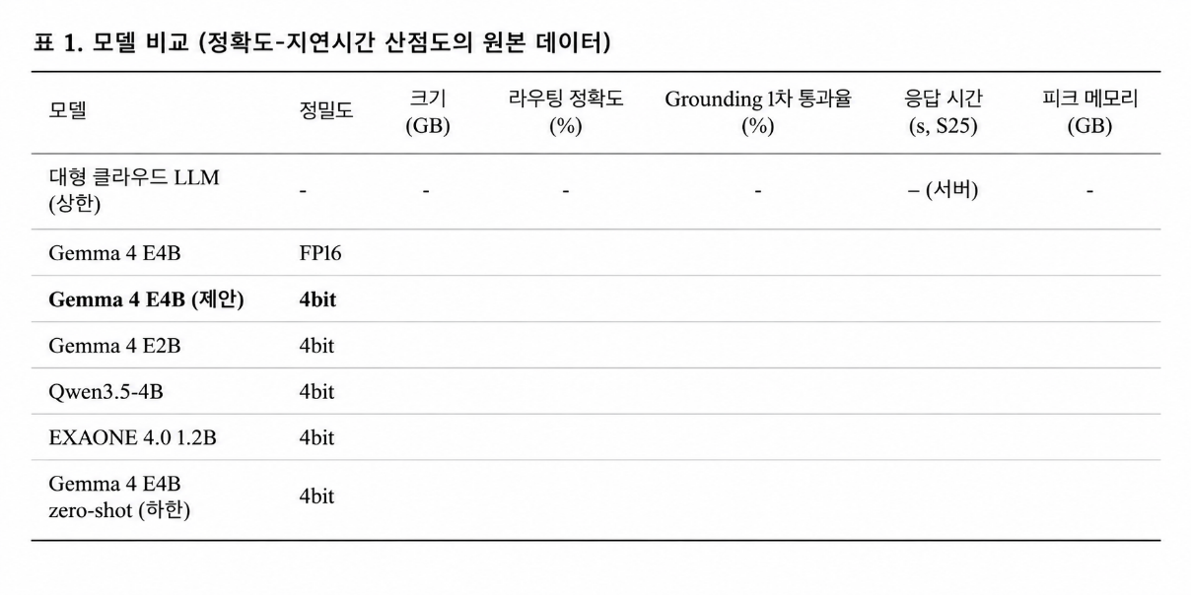

6. 기대 효과 및 활용 방안
6.1 기술적 기대 효과
• 계산·언어 분리형 Skill 아키텍처: 소형 LLM의 수치 환각을 구조적으로 차단하는 설계를 실증하여, 정확성이 중요한 도메인의 온디바이스 에이전트에 적용할 수 있는 설계 원칙을 확보한다.
• 데이터가 적은 환경의 개발 방법론: 생체 데이터 양에 의존하지 않는 few-shot 라우팅, 합성 시나리오, 변형 테스트 기반 평가 체계를 정립한다.
• 실기기 검증: 클라우드 없이 Galaxy S25에서 10초 이내에 응답하는 헬스케어 에이전트를 구현하고, 양자화·프롬프트 구성에 따른 성능 변화를 정량적으로 제시한다.
• 재사용 가능한 자산: Health DB Schema, Skill 레지스트리, 한국어 평가셋을 후속 연구가 재사용할 수 있는 형태로 축적한다.
• 구형 웨어러블 기능 확장 기법: 워치 연산 없이 스마트폰 Skill로 상위 기종 전용 기능을 구현하는 방식을 실증하여, 구형 기기의 기능 수명을 소프트웨어로 연장하는 설계 사례를 제시한다.
6.2 경제·산업적 기대 효과
• 운영 비용 절감: 추론이 기기에서 이루어져 사용자가 늘어도 서버·API 비용이 증가하지 않는다.
• 제품 경쟁력: 웨어러블 제조사와 헬스케어 앱이 데이터 시각화를 넘어 개인 맞춤 해석과 코칭을 제공하는 차별화 기능으로 활용할 수 있다.
• 사업화 가능성: 보험사 건강증진 프로그램, 기업 임직원 건강관리, 디지털 헬스케어 서비스에 프라이버시 친화적 AI 코칭 모듈로 제공할 수 있다.
• 기존 기기의 가치 유지와 신규 수요: 신형 기기 없이도 최신 코칭을 쓸 수 있어 구형 기기 사용자의 이탈을 줄이고, 카페인 관리는 커피·에너지음료 소비가 많은 직장인·수험생 대상 서비스로 확장할 수 있다.
6.3 사회적 기대 효과
• 만성질환 예방 기여: 걸음·수면·식단의 변화를 개인 기준선에 비추어 조기에 알려 생활습관 개선을 돕고, 장기적으로 만성질환 진료비 부담 완화에 기여한다. 본 시스템은 진단이 아닌 생활습관 피드백을 제공한다.
• 카페인 과다 섭취 예방: 표시 의무가 없는 탄산음료의 카페인까지 합산해 불면증·신경과민 같은 과다 섭취 부작용을 미리 알리고, 체중 기준 권고량을 적용하면 청소년 보호로 확장할 수 있다.
• 프라이버시와 접근성: 민감한 건강정보가 기기 밖으로 나가지 않아 개인정보 우려 없이 쓸 수 있고, 네트워크와 구독료 없이 동작한다.
• 건강관리 사각지대 완화: 의료기관 방문이 어려운 1인 가구, 고령층, 바쁜 청년층도 일상에서 개인 맞춤 건강 피드백을 받을 수 있다.
• 디지털 격차와 전자폐기물 완화: 구형 기기 사용자도 최신 건강 기능을 누리게 하여 기기 교체 부담과 전자폐기물을 줄인다.
6.4 활용 방안 및 확장 가능성
개발된 Skill 기반 온디바이스 헬스케어 에이전트는 우선 갤럭시 워치·스마트폰 사용자의 개인 건강관리에 적용하고, 이후 심박변이도·안정 심박·혈중 산소·체성분 Skill을 추가해 회복 상태와 체중 변화 분석으로 확장한다. 고령자 돌봄(보호자 알림), 만성질환자의 생활습관 관리, 재활 운동 코칭으로 사용자 범위를 넓힐 수 있으며, 진료 시 의료진에게 생활습관 요약 리포트를 제공하는 연계도 가능하다.

